1. 校准实验过程

1.1 校准原则
校准参数的选取遵循两个原则：a.参数应与模型中的关键认知机制直接相关；b.参数对应的行为结果应能够在实际实验和仿真实验中直接或间接观测。因此，本研究不对难以外部观测的中间隐变量进行单独校准，而是通过可观测指标反推其合理取值，例如参照丢失后的检索反应、车辆逼近时的注意增强以及地标出现后的风险缓释等。
校准数据由两部分组成：实际行为数据与仿真数据。实际行为数据来自研究团队通过招募BVI参与者，其在真实场景中的步行实验。实验路径覆盖普通路段、路口、触觉引导区域以及地标区域等。实验过程中记录参与者的行走轨迹、停顿行为、盲杖探测、地标识别、路口等待、风险规避反应、以及必要的口述反馈，并同步采集音频、视频、定位轨迹和观察员标注数据，以提高事件识别的可靠性；仿真输出数据由当前模型生成。每次仿真在与实际路径结构一致的模拟环境中运行，并输出与实际实验相同粒度的输出指标，包括每步风险估计、注意优先级、认知负荷、停探测状态、地标锚定强度、参照丢失持续步数、车辆逼近显著性以及行动表现。为减少随机事件造成的偶然误差，每组参数下进行多次重复仿真，并取其均值、方差和分布特征作为校准依据。
此外，为获得可与仿真认知负荷相对应的主观负荷指标，本研究在每一段路线结束后采用NASA-TLX量表进行一次统计。路线片段分为两类：a. 路段，即不包含路口穿越的连续步行段；b. 路口及穿越段，即包含路口等待、交通声判断和实际穿越过程的片段。每一片段结束后，受试者分别对心理需求、身体需求、时间需求、表现、努力和挫折六个维度进行评分。采用该分段方法的主要原因在于，其能够避免路径过长导致回忆偏差过大，也便于后续区分主观负荷在两类城市路段中的差异。需要额外说明的是，在本研究中NASA-TLX量表仅用于约束平均认知负荷、峰值负荷、高负荷比例以及路口/非路口负荷差异等整体负荷指标。

1.2 可观测指标构建
为实现实际数据与仿真数据之间的可比对，本研究将连续行走过程划分为事件级时间片。设实际实验中第$i$个指标为 $M_{i}^{obs}$，仿真中对应指标为$M_{i}^{sim}\left(θ\right)$，其中$θ$表示待校准参数集合。对于连续变量，例如停探测持续时间、车辆逼近后的反应延迟等，计算其标准化均值；对于离散事件，例如是否停下探测、是否产生避险动作等，则计算条件发生率。对于某一类行为指标$k$，其实际观测值和仿真观测值分别记为：
$$\begin{aligned}M_{i}^{obs}=g_{i}\left(D^{obs}\right), M_{i}^{sim}\left(θ\right)=g_{i}\left(D^{sim}\left(θ\right)\right)\#\left(1\right)\end{aligned}$$
其中，$D^{obs}$表示实际实验数据，$D^{sim}\left(θ\right)$表示在参数 θ 下生成的仿真输出，$g_{i}\left( \right)$表示从原始记录中提取第 $i$类指标的统计函数。例如，对于停下探测行为，$g_{i}$可表示单位路径长度内的停探测次数。
对于NASA-TLX量表，本研究采用分段得分作为主观负荷观测值。设第$j$个路线片段的六个维度评分分别为$TLX_{j,1},...,TLX_{j,6}$，则该片段的综合主观负荷可表示为：
$$\begin{aligned}TLX_{j}=\frac{1}{6}\sum_{k=1}^{6}{T}LX_{j,k}\#\left(2\right)\end{aligned}$$
实际校准时，$TLX_{j}$与仿真中对应片段的平均认知负荷、路口及非路口的场景化认知负荷差异进行比较，用于判断模型是否能够较为准确地评估测试集中的认知负担指标。

1.3 校准流程
为提高模型对真实情境的拟合程度，并确保参数估计结果具备解释性，本研究构建的校准过程包含五个步骤，依次为仿真场景重建、参数敏感性分析、损失结构设计、行为指标提取及校准执行，以及专家审核。
仿真场景重建
如正文所述，我们首先对真实情境进行了仿真重建。具体而言，基于实地实验对应的起点和终点，在OpenStreetMap上提取实验路线的道路网络信息，并进一步将实验路线抽象为路段与路口交替的拓扑结构。随后，对外部环境要素进行必要的参数化设置，使仿真环境在道路结构与关键导航线索层面与实际情境接近。
构建候选关键参数集
在开展模型校准前，我们先根据现有模型结构，构建候选关键参数集。由于模型中不同参数分别对应风险感知、环境参照、探测行为、辅助引导及认知负荷等不同机制，若直接对全部模型参数进行无差别校准，会显著增加参数搜索空间，也可能引入对行为输出影响较弱的冗余参数。因此，本研究首先依据行为机制，筛选出可能对仿真行为输出产生影响的候选关键参数，构成初始参数集合$ϕ_{0}$：
$$\begin{aligned}ϕ_{0}=\left(ϕ_{1},ϕ_{2},…,ϕ_{J}\right)\#\left(3\right)\end{aligned}$$
其中，$J$ 表示候选关键参数总数。每个参数的搜索空间可表示为：
$$\begin{aligned}ϕ_{j}∈\left[ϕ_{j}^{min},ϕ_{j}^{max}\right]\#\left(4\right)\end{aligned}$$
对于连续型参数，初始搜索范围通常设定为参考值周围的相对扰动区间；对于整数型参数，则采用以参考值为中心的离散邻域。在初始设定中，我们将连续参数的扰动系数为 $ρ=0.2$，即在初始参考值基础上进行 $20\%$的上下扰动：
$$\begin{aligned}ϕ_{j}^{min}=ϕ_{j}^{0}\left(1-ρ\right), ϕ_{j}^{max}=ϕ_{j}^{0}\left(1+ρ\right)\#\left(5\right)\end{aligned}$$
对于整数参数，则采用临近搜索的方法：
$$\begin{aligned}ϕ_{j}^{min}=ϕ_{j}^{0}-1, ϕ_{j}^{max}=ϕ_{j}^{0}+1\#\left(6\right)\end{aligned}$$
其次，根据模型所描述的行为与认知机制，我们汇总了13项候选关键参数，并将其划分为以下四类，如补充表1所示。
- 风险感知与风险融合参数：描述个体在导航过程中对安全性、行进效率和环境风险的综合评估过程；
- 探测与恢复参数：描述个体在不确定或高负荷状态下的主动探测行为，以及在风险降低或认知负荷恢复后的行为释放机制，反映代理对外部环境变化的监测与调节能力；
- 记忆检索参数：描述个体对环境参照、地标信息和路径记忆的保持与检索过程；
- 动态风险参数：描述外部动态威胁，包括车辆逼近事件对风险感知、反应概率和反应延迟等行为的影响；
- 认知负荷与反应时延参数：描述个体在任务执行过程中的心理负荷变化及行为响应速度，能够反映信息处理压力、注意资源分配和行动决策等认知变化。
Supplementary Table. 1: Candidate Key Parameter Set for Model Calibration.
Parameter | Describe | Value
a.风险感知与风险融合
SEEV_VALUE_SAFETY_WEIGHT | 安全价值权重 | 0.70
SEEV_VALUE_PROGRESS_WEIGHT | 进展价值权重 | 0.30
SEEV_EXPECTANCY_RISK_WEIGHT | 风险预期权重 | 0.55
ACTR_RISK_CANE_GUIDANCE_RELIEF | 引导对风险的缓解系数 | 0.10
ACTR_RISK_LANDMARK_RELIEF | 地标对风险的缓解系数 | 0.08
b.探测与恢复
PROBE_RELIEF_RATIO | 探测行为对风险或负荷的缓解比例 | 0.40
ACTR_LOAD_RESUME_THRESHOLD | 认知负荷恢复阈值 | 5.0
c.记忆检索
MEMORY_ACTIVE_RETRIEVAL_TH | 主动记忆检索阈值 | 0.15
MEMORY_ACTIVE_ABSENT_STEPS_TH | 参照缺失连续步数阈值 | 11
LANDMARK_DECAY_RATE | 地标记忆衰减率 | 0.82
d.动态风险
VEHICLE_APPROACH_SALIENCE_GATE_SIDEWALK | 路段上将车辆逼近视为有效危险证据的显著性阈值 | 0.40
LOOMING_BOOST_PEAK | 车辆逼近时显著性的峰值增量 | 0.35
LOOMING_BOOST_DECAY | 车辆逼近显著性的每步衰减系数 | 0.80
情境敏感性分析
基于此，我们进一步汇总了4类行为指标，用于识别各情境下的关键候选参数的影响强度，并为后续校准筛选和损失函数计算提供依据。
参数类别 | 行为指标
风险感知与风险融合 | Risk、Risk relief、Probe rate、Response prob、Response delay
探测与恢复 | Probe rate、Post-trigger probe、Workload、Episode length、Time share
记忆检索 | Retrieval rate、Episode length、Probe rate、Post-trigger probe、Workload
动态风险 | Response prob、Response delay、Probe rate、Workload、Time share
设模型输出的行为指标集合为：
$$\begin{aligned}z=\left(z_{1},z_{2},…,z_{K}\right)\#\left(7\right)\end{aligned}$$
其中，$K$ 表示行为指标总数。
对于基准参数组，记第 $k$ 个指标的基准输出为${\overline{z}}_{k}^{0}$。在每一组扰动条件下，我们设定模型重复运行多个随机种子，随后对输出结果取平均，以降低随机波动对敏感性估计的影响。此处，记第 $j$ 个参数在正向或负向扰动下，第 $k$ 个指标的平均输出分别为${\overline{z}}_{k,j}^{\left(+\right)} 和 {\overline{z}}_{k,j}^{\left(-\right)}$。
本文采用局部弹性系数衡量参数变化对指标变化的相对影响强度。对参数$ϕ_{j}$与指标$z_{k}$，其在扰动方向 $d∈\left\{+,-\right\}$ 下的敏感性定义为：
$$\begin{aligned}S_{j,k}^{\left(d\right)}=\frac{\left|\frac{{\overline{z}}_{k,j}^{\left(d\right)}-{\overline{z}}_{k}^{0}}{{\overline{z}}_{k}^{0}}\right|}{\left|\frac{ϕ_{j}^{\left(d\right)}-ϕ_{j}^{0}}{ϕ_{j}^{0}}\right|}\#\left(8\right)\end{aligned}$$
该式表示：当参数$ϕ_{j}$发生单位相对变化时，指标$z_{k}$的相对变化幅度。若$S_{j,k}^{\left(d\right)}$越大，则说明该参数对该指标越敏感。考虑到正负方向扰动可能产生非对称响应，本文进一步对双向结果取平均，定义最终的局部弹性系数为：
$$\begin{aligned}S_{j,k}=\frac{1}{2}\left(S_{j,k}^{\left(+\right)}+S_{j,k}^{\left(-\right)}\right)\#\left(9\right)\end{aligned}$$
当某些指标在基准条件下接近于零时，直接采用相对变化率可能导致数值不稳定。因此，本文在基准值较小时采用经验尺度进行替代归一化。记第$k$个指标在所有完成仿真中的经验尺度为$σ_{k}$，则敏感性可改写为：
$$\begin{aligned}S_{j,k}^{\left(d\right)}=\frac{\left|{\overline{z}}_{k,j}^{\left(d\right)}-{\overline{z}}_{k}^{0}\right|}{σ_{k}}⋅\frac{1}{\left|\frac{ϕ_{j}^{\left(d\right)}-ϕ_{j}^{0}}{ϕ_{j}^{0}}\right|}\#\left(10\right)\end{aligned}$$
由此形成统一的参数—指标敏感性矩阵$S$，如补充图1所示：
$$\begin{aligned}S={\left[S_{j,k}\right]}_{M×K}\#\left(11\right)\end{aligned}$$
其中，$M$表示候选参数总数，$K$表示行为指标总数，$S_{j,k}$表示第 $j$ 个参数对第$k$个行为指标的局部弹性敏感性系数。

在具体实施中，行为指标集合统一为10项：Risk、Risk relief、Probe rate、Response probability、Response delay、Post-trigger probe、Workload、Episode length、Retrieval rate 与 Time share，其中 Time share 按参数类别取义（探测与恢复类为停探测时间占比，动态风险类为车辆逼近时长占比），各参数类别对应其中5项关联指标。扰动设置为：连续参数在参考值基础上±20%，整数参数取参考值±1档；每一扰动条件下以5个固定随机种子重复仿真并取均值，基准组与全部扰动组共计135次仿真。需要说明的是，MEMORY_ACTIVE_RETRIEVAL_TH 为阈值型参数，其默认值0.15处于非触发区，±20%局部扰动下弹性为零；经全量程阈值扫描确认其工作区间为[0.03, 0.08]后，该参数的弹性改在工作区间中点0.055±20%（配独立基准）下测定。参数—指标敏感性矩阵如补充图1(a)–(c)所示，其中风险感知与风险融合、探测与恢复两类共用行为指标较多，合并绘制为一张6×6子矩阵。
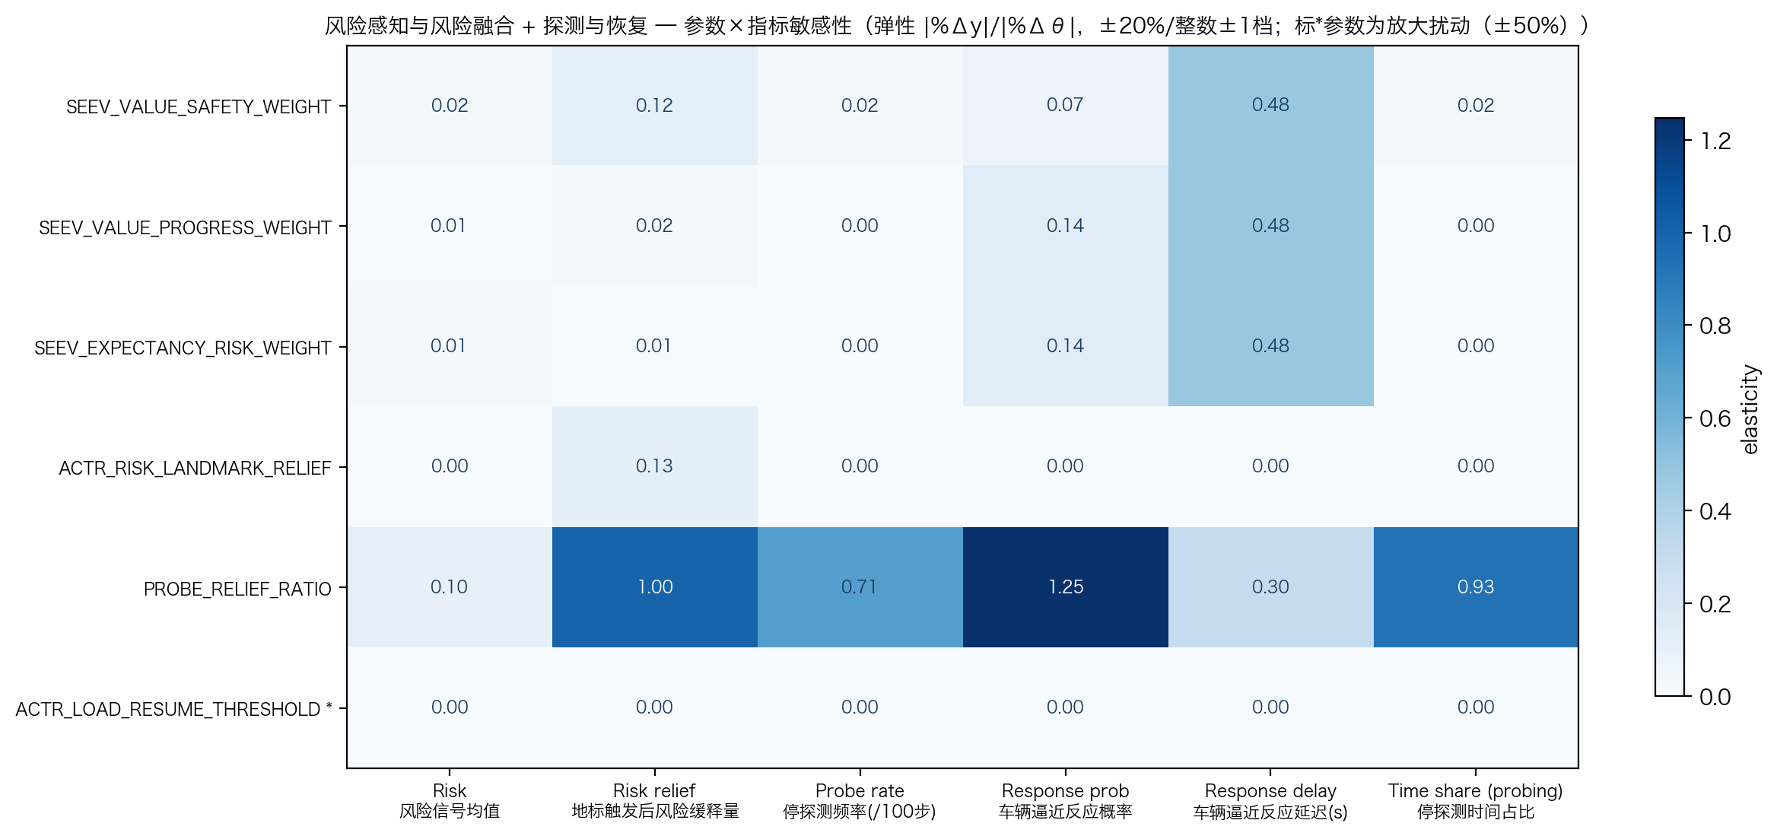
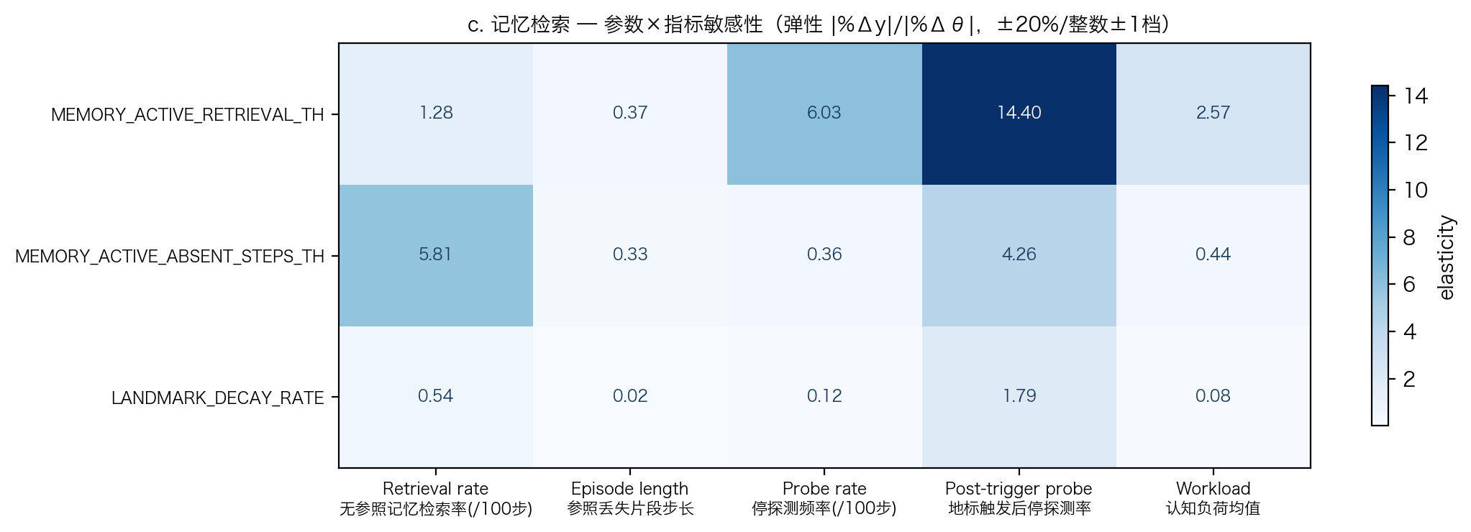
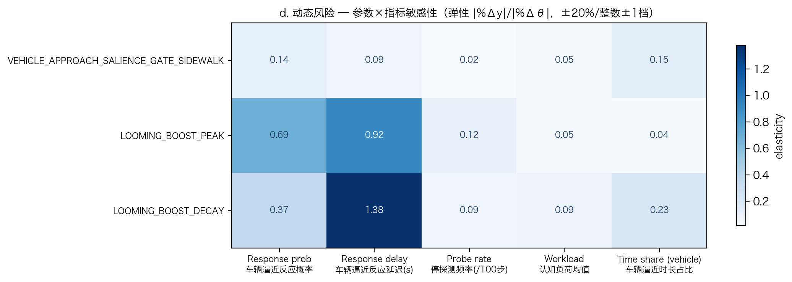
Supplementary Figure. 1: Parameter–Indicator Sensitivity Matrices (a: risk perception & fusion + probe & recovery, merged; b: memory retrieval; c: dynamic risk).
参数筛选
在获得参数—指标敏感性矩阵后，本文进一步从两个方向对敏感性结果进行汇总。一方面，可沿参数维度对每个行为指标的敏感性进行求和，以得到指标在校准损失函数中的重要性权重；另一方面，为筛选进入后续校准阶段的关键参数，还需要沿指标维度对每个参数的敏感性进行汇总，从而评估各参数对整体模型输出的影响强度。
首先，为确定各行为指标在损失函数中的相对重要性，本文对敏感性矩阵的每一列进行求和，得到第 $k$个指标的总敏感性得分：
$$\begin{aligned}a_{k}=\sum_{j=1}^{M}{S_{j,k}}\#\left(12\right)\end{aligned}$$
其中，$a_{k}$表示第$k$个行为指标在所有候选参数扰动下的总体响应强度。$a_{k}$越大，说明该指标对参数变化越敏感，因而在后续损失函数中应赋予更高权重。
与此相对应，为识别哪些参数对模型输出具有更强影响，本文进一步对敏感性矩阵的每一行进行求和，得到第$j$个参数的总敏感性得分：
$$\begin{aligned}b_{j}=\sum_{k=1}^{K}{S_{j,k}}\#\left(13\right)\end{aligned}$$
其中，$b_{j}$表示第$j$个候选参数对全部行为指标的总体影响强度。若某一参数在多个行为指标上均表现出较高敏感性，则其 $b_{j}$值较大，说明该参数具有更强的模型输出调节能力和参数辨识价值，更适合作为后续校准对象。
为便于不同参数之间进行比较，进一步对参数总敏感性得分进行归一化，得到参数重要性权重：
$$\begin{aligned}q_{j}=\frac{b_{j}}{\sum_{j=1}^{M}{b_{j}}}\#\left(14\right)\end{aligned}$$
其中，$q_{j}$表示第$j$个参数在候选参数集合中的相对重要性，并满足：
$$\begin{aligned}\sum_{j=1}^{M}{q_{j}}=1, q_{j}≥0\#\left(15\right)\end{aligned}$$
$q_{j}$越大，说明该参数对模型行为输出的整体影响越强，在参数空间中的辨识能力越高。因此，本文将$q_{j}$作为筛选待校准参数的重要依据，即优先选择参数重要性权重较高且具有明确机制解释性的参数进入后续校准阶段。
根据参数重要性权重，可采用阈值筛选方法构建最终校准参数集合：
$$\begin{aligned}ϕ=\left\{ϕ_{j}∣q_{j}≥τ\right\}\#\left(16\right)\end{aligned}$$
$ϕ$$τ$其中，Θ_cal 表示筛选后进入校准阶段的参数集合。与全局统一阈值不同，本研究在参数类别层面设置筛选阀门，以避免单一数值阈值将某一机制类别整体剔除：对每一类别，以参数在该类5项关联行为指标上的平均弹性作为判据，阀门设定为0.1（含义为参数发生20%相对扰动时，相关行为指标平均变化不低于2%），凡达到阀门者均进入校准；若某一类别内无参数达到阀门，则保留该类别中弹性最高的参数，以保证每类机制至少有一个可校准参数。此外，三个SEEV价值权重在机制上相互耦合（安全与进展权重之和恒为1），故在敏感性汇总与校准中作为一个组合单元处理；MEMORY_ACTIVE_RETRIEVAL_TH 为阈值型参数，按前述工作区间口径测定弹性，并在校准中单列网格搜索、不占用类内名额。按上述规则，13项候选参数最终筛选出7个校准单元（风险感知与风险融合1个、探测与恢复1个、记忆检索3个、动态风险2个），见补充表1；未入选参数（两个RELIEF缓解系数、认知负荷恢复阈值及车辆显著性闸门）在校准中固定为专家默认值。另有两个探测计数阈值常量（PROBE_SAFE_STREAK_RELEASE_THRESHOLD、PROBE_OVERLOAD_STREAK_TH）为早期实现的遗留量——相应机制已由ACT-R产生式内部状态机实现——本轮已将其从模型与候选参数集中移除。
Supplementary Table. 1: Initial settings for parameters to be calibrated, search ranges and key associated indicators.
Parameters | Key associated indicators* | Parameter type | Value | Search range
a. 风险感知与风险融合
SEEV_VALUE_WEIGHTS（组合单元） | Response delay、Response prob、Risk relief | 连续（组合） | 0.70 / 0.30 / 0.55 | SAFETY ∈ [0.56, 0.84]，PROGRESS = 1−SAFETY，EXPECTANCY 固定
b. 探测与恢复
PROBE_RELIEF_RATIO | Post-trigger probe、Time share、Probe rate | 连续 | 0.40 | [0.20, 0.60]
c. 记忆检索 | c. 记忆检索 | c. 记忆检索 | c. 记忆检索 | c. 记忆检索
MEMORY_ACTIVE_RETRIEVAL_TH（阈值型，单列） | Post-trigger probe、Probe rate、Workload、Retrieval rate | 连续（阈值型） | 0.15 | 工作区间 [0.03, 0.08] 网格
MEMORY_ACTIVE_ABSENT_STEPS_TH
LANDMARK_DECAY_RATE | Post-trigger probe、Retrieval rate、Probe rate | 连续 | 0.82 | [0.66, 0.96]
d. 动态风险 | d. 动态风险 | d. 动态风险 | d. 动态风险 | d. 动态风险
LOOMING_BOOST_DECAY | Response delay、Response prob、Time share | 连续 | 0.80 | [0.72, 0.96]
LOOMING_BOOST_PEAK
损失结构设计
考虑到该模型部分参数可能无法从外部观测数据中辨识，因此需要进一步构建用于反映模型拟合程度的损失函数及具体观测指标，如补充表1所示。设观测指标（关键关联指标）为：
$$\begin{aligned}z^{obs}=\left(z_{1}^{obs},z_{2}^{obs},…,z_{K}^{obs}\right)\#\left(17\right)\end{aligned}$$
模型仿真输出为：
$$\begin{aligned}z^{sim}\left(ϕ\right)=\left(z_{1}^{sim}\left(ϕ\right),z_{2}^{sim}\left(ϕ\right),…,z_{K}^{sim}\left(ϕ\right)\right)\#\left(18\right)\end{aligned}$$
为了综合比较实际数据与仿真数据之间的差异，本文采用平方误差形式，并引入标准化尺度$s_{k}$，构建校准损失函数：
$$\begin{aligned}L\left(ϕ\right)=\sum_{k=1}^{K}{w_{k}}{\left(\frac{z_{k}^{sim}\left(ϕ\right)-z_{k}^{obs}}{s_{k}}\right)}^{2}\#\left(19\right)\end{aligned}$$
需要说明的是，$w_{k}$表示第$k$个指标的重要性权重。其通过各指标敏感性得分归一化得到，且所有指标权重之和为 1：
$$\begin{aligned}w_{k}=\frac{a_{k}}{\sum_{k=1}^{K}{a_{k}}}, \sum_{k=1}^{K}{w_{k}}=1\#\left(20\right)\end{aligned}$$
此外，由于模型通常具有随机性，单次仿真结果可能受到随机种子影响，因此本文对每组参数进行多次重复运行，并取平均损失作为该参数组的评价值：
$$\begin{aligned}\overline{L}\left(ϕ^{\left(i\right)}\right)=\frac{1}{R}\sum_{r=1}^{R}{L^{\left(i,r\right)}}\#\left(21\right)\end{aligned}$$
其中，$R$表示重复运行次数，$L^{\left(i,r\right)}$表示第$i$组参数在第$r$次运行中的损失。
在搜索过程中，选择损失最小的参数组作为当前最优解：
$$\begin{aligned}ϕ^{*}=\arg{\min_{ϕ^{\left(i\right)}}{\overline{L}}}\left(ϕ^{\left(i\right)}\right)\#\left(22\right)\end{aligned}$$
- 校准执行与结果
校准采用两阶段搜索。阶段A对阈值型参数 MEMORY_ACTIVE_RETRIEVAL_TH 在工作区间[0.03, 0.08]内进行网格扫描，以其专属损失（0.6·D(参照丢失后检索率) + 0.4·D(无参照停探测率)）选取最优；阶段B固定该阈值，对其余6个校准单元进行坐标下降搜索，共两轮，每一评估点以5个固定随机种子重复仿真取平均损失，若某参数最优候选相对当前值的损失改善不足1%，则保留当前值（简约原则）。损失权重由敏感性矩阵列和在可观测指标子集内重归一化得到，本轮纳入损失的可观测指标共6项，权重分别为：Post-trigger probe 0.429、Response probability 0.171、Retrieval rate 0.170、Response delay 0.164、Vehicle time share 0.048、Episode length 0.018；模型内部量（Risk、Workload 等）无实测对应，不进入损失。
校准结果如下表所示。阶段A中，TH = 0.06–0.08 构成等损失平台，0.05以下损失骤增（相变区），形式上取网格最优0.06。阶段B经两轮坐标下降后提前收敛，统一损失 L 由起点22.69（阈值取阶段A最优、其余参数取默认值）降至3.74，降幅83.5%。其中，SEEV组合单元在全部候选取值下损失完全平坦，表明现有可观测行为指标无法约束该组参数，按专家默认值保留；LANDMARK_DECAY_RATE 与 LOOMING_BOOST_DECAY 的默认值即为局部最优，亦维持不变。PROBE_RELIEF_RATIO 在[0.05, 0.30]区间内损失完全相同（含低端补扫0.05/0.10/0.15，θ*背景下复评一致；0.50起损失回升），按简约原则取平台内离参考值最近的0.30。
Supplementary Table. 2: Calibration results of the seven calibration units.
参数（校准单元） | 默认值 | 校准值 | 说明
MEMORY_ACTIVE_RETRIEVAL_TH | 0.15 | 0.06 | 阈值型单列；0.06–0.08 为等损失平台
MEMORY_ACTIVE_ABSENT_STEPS_TH | 11 | 14
PROBE_RELIEF_RATIO | 0.40 | 0.30 | 0.20 与 0.30 等损失，按简约原则取 0.20
LOOMING_BOOST_PEAK | 0.35 | 0.42
SEEV_VALUE_WEIGHTS（组合） | 0.70/0.30/0.55 | 维持默认 | 候选取值损失完全平坦，实测数据不可辨识
LANDMARK_DECAY_RATE | 0.82 | 维持默认 | 默认值即局部最优
LOOMING_BOOST_DECAY | 0.80 | 维持默认 | 低侧为等损失平台
专家审核、稳健性检验与外部效度验证
参数校准完成后，仍需结合专家判断、稳健性分析和外部效度检验对结果进行验证，以评估最终校准结果的可信度、稳定性和现实一致性。
首先，专家审核主要用于检验校准结果是否符合基于经验的任务逻辑。具体而言，专家根据模型输出的关键行为特征、参数变化方向及其机制含义，对最终参数组合进行审查，判断其是否存在明显违背BVI行为规律的情况。例如，风险相关参数的变化是否能够合理解释代理的行为调整；记忆检索相关参数是否与行走模式（引导跟随或参照物丢失）表现相一致；动态风险参数是否能够反映车辆逼近情境下的风险响应机制。若某些参数出现明显偏离合理范围的行为含义，则需要重新评估其可接受性。专家审核结果可汇总为参数合理性审查表，如表1所示。
表 X 参数合理性专家审核表
参数类别 参数名 校准前取值 校准后取值 合理范围 专家判断 说明

其次，为评估校准结果对样本波动的敏感程度，本文进一步开展稳健性检验。具体而言，将实测样本划分为多个子集，进行重复执行校准过程，并统计不同重复实验中最优参数估计结果。若同一参数在不同样本子集中的估计值较为集中，说明该参数具有较好的稳定性；若某些参数在重复实验中波动较大，则说明其校准结果可能对样本划分或随机扰动较为敏感，需要进一步检查敏感性权重、损失函数定义或参数搜索范围设置是否合理。稳健性检验结果可通过参数估计分布图进行呈现，如图 X所示。
图 X 参数稳健性分布图
此外，本文进一步采用实地采集的 NASA-TLX 量表作为校准结果的外部效度检验依据。具体来说，我们将模型输出中的平均认知负荷、峰值认知负荷、高负荷比例，以及路口与非路口条件下的负荷差异作为与 NASA-TLX 对照的整体负荷指标。通过比较校准后的模型负荷指标与 NASA-TLX 结果，可以进一步检验模型对用户主观认知负荷的解释能力及其外部效度。二者的一致性可通过相关关系图 X 展示。
图 X NASA-TLX 与模型负荷相关关系图

综上，专家审核、稳健性检验与 NASA-TLX 外部效度验证共同构成了参数校准后的结果验证环节。其中，专家审核保证参数解释符合认知与行为机制，稳健性检验保证校准结果不依赖于单一样本划分或随机种子，而 NASA-TLX 外部效度验证则用于检验模型整体认知负荷输出与实地主观评价之间的一致性。通过上述验证，可以进一步提高校准结果的可靠性、解释性和现实适用性。

2. Supplementary Model Parameters

2.1 非路口路面类型的条件概率分布
在非路口路段中，路面类型用于生成不同触觉和空间负荷条件，并作为仿真环境中外部线索的重要来源。根据当前代码设置，非路口路面类型的条件概率分布如补充表1所示。这些概率用于描述非路口场景下不同路面线索的出现倾向。校准时，可将实际路线中各类路面片段的观测比例与仿真生成比例进行比较；若某类路面在仿真中出现过多或过少，则相应调整其条件概率，并保持整体分布在合理范围内。
Supplementary Table. 1: Reference Probability Distribution of Road Surface Cues in Non-Junction Scenarios.
参数 | 路面类型 | 条件概率
flat_road | 平整道路 | 0.441
uneven_natural | 不平整自然路面 | 0.071
slope_surface | 坡面路段 | 0.012
height_drop | 高差路段 | 0.007
tactile_guidance | 盲道或触觉引导路面 | 0.219

2.2 熟悉度差异表
环境熟悉度用于表征BVI对当前路线、地标和空间参照的既有经验，其取值记为$f∈\left[0,1\right]$。在校准实验中，我们将受试者对行走路径的环境熟悉度划分为低熟悉度和高熟悉度两种类型，以比较不同经验水平下的行为差异，并进一步映射为模型参数的变化。根据本研究中的模型实现，如补充表1所示，熟悉度主要影响地标触发概率、声音来源识别门槛和地标预期奖励等参数。
Supplementary Table. 1: Differences in environmental parameters between familiar and unfamiliar roads.
参数 | 熟悉道路  （$f=0$） | 陌生道路  （$f=1$） | 影响含义
seg_prob | 0.60 | 0.95 | 地标或环境线索片段被有效触发的概率
sound_source_threshold | 0.55 | 0.40 | 熟悉的道路更容易辨认关键声源
landmark_expectancy_bonus | 0.05 | 0.55 | 熟悉度的道路，地标对行动预期的增强更明显
Activation adjustment coefficient ($B_{i}$) | 1.00 | 3.50 | 熟悉度的道路，环境相关chunk的基础激活更强

2.3 专家CPT校准（需补充校准过程和相关资料）
此外，专家条件概率表用于DBN风险推断，描述上一时刻风险状态、当前观测证据与当前风险状态之间的概率关系。当前风险状态分为low、medium和high三类。模型首先根据风险转移矩阵$P\left(R_{t}|R_{t-1}\right)$得到动态先验，再结合交通声、车辆逼近、盲杖反馈、路口状态、声音显著性和距离反馈等证据计算风险后验。风险状态转移矩阵
上一时刻风险状态 | P(low) | P(medium) | P(high)
low | 0.48 | 0.42 | 0.10
medium | 0.18 | 0.60 | 0.22
high | 0.10 | 0.45 | 0.45
二值观测证据的条件概率P(obs=True|R_t)如下：
| 观测变量 | 含义 | low | medium | high |
| `traffic_sound` | 交通声音 | 0.48 | 0.54 | 0.60 |
| `vehicle_approach` | 车辆逼近声 | 0.30 | 0.46 | 0.62 |
| `human_voice` | 人声或活动声 | 0.52 | 0.50 | 0.35 |
| `cane_hit` | 盲杖触碰障碍/边界 | 0.28 | 0.56 | 0.44 |
| `cane_drop` | 盲杖检测到高差/落差 | 0.26 | 0.32 | 0.42 |
| `surface_change` | 路面类型变化 | 0.44 | 0.48 | 0.52 |
| `on_tactile_guidance` | 处于盲道或触觉引导路面 | 0.58 | 0.34 | 0.20 |
| `at_intersection` | 处于路口区域 | 0.25 | 0.45 | 0.62 |
| `crossing_active` | 正在穿越路口 | 0.24 | 0.45 | 0.70 |

分桶观测证据的条件概率如下：
| 观测变量 | 桶类别 | low | medium | high |
| `sound_salience` | low | 0.45 | 0.38 | 0.17 |
| `sound_salience` | medium | 0.26 | 0.48 | 0.26 |
| `sound_salience` | high | 0.12 | 0.36 | 0.52 |
| `distance_feedback` | near | 0.18 | 0.42 | 0.40 |
| `distance_feedback` | mid | 0.24 | 0.50 | 0.26 |
| `distance_feedback` | far | 0.46 | 0.38 | 0.16 |
其中，`sound_salience`表示声音线索的显著性水平，`distance_feedback`表示盲杖或空间距离反馈状态。该表在校准阶段可由专家根据典型场景判断进行修正，例如当车辆逼近声在实际观察中更容易触发避险反应时，可提高`vehicle_approach`在high状态下的条件概率；若盲道引导对风险缓释作用不足，则可提高`on_tactile_guidance`在low状态下的条件概率或降低其在high状态下的条件概率。

